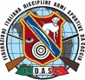



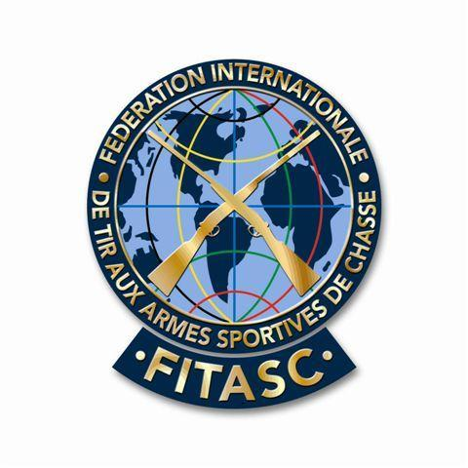
Federazione Italiana Discipline Armi Sportive Da Caccia
Federazione Sportiva riconosciuta dal C.O.N.I.
V.le Tiziano, 70 – 00196 Roma – Tel. 06.36858162/489 – Fax 06.36858128 – C.F. 97175110580
E-mail: segreteria@fidasc.it - Sito: www.fidasc.it
Fédération Internazionale
De Tir aux Armes Sportives
De Chasse
Consejo Mundial
De Federaciones Deportivas
De Caza y Tiro
LA COPPA DEL MEDITERRANEO 2008
CONFERMA IL VALORE DELLA CINOFILIA ITALIANA
Gli straordinari terreni croati dell’entroterra di Zara, ben conosciuti e assiduamente frequentati dall’aristocrazia dei dresseur, hanno fatto da scenario alla II Coppa del Mediterraneo per Conduttori di cani da ferma delle razze Continentali e Inglesi.
Numerose brigate di starne (!) fagiani e anche qualche smaliziatissima quaglia, hanno messo a dura prova i conduttori più blasonati non solo dei paesi del bacino del Mediterraneo, ma di tutta Europa, in quanto in queste prime edizioni l’importante competizione è stata allargata anche ad altri Paesi del vecchio continente, dal Portogallo alla Norvegia.
Durante i due intensi giorni di gara, contrassegnati da un clima eccezionale, si è potuto assistere a prove davvero magistrali da parte di tutti i conduttori, in special modo quelli della poderosa compagine di casa e quelli della nazionale italiana che, insieme ai Portoghesi, hanno monopolizzato il medagliere.
I giudici internazionali Luca Bortoli (che nonostante il nome è invece tedesco) Peter Bahlke, Francisco Javier Cano Pietro e lo stesso Bonacina –cooptato d’ufficio per l’improvvisa indisponbilità del Vice presidente dell’ENCI, Francesco Balducci– non hanno certo avuto un compito agevole, proprio per le grandi doti messe in evidenza dai bravissimi conduttori e dagli altrettanto validi ausiliari.
Fra gli Inglesi, per la classifica individuale, la Coppa del Mediterraneo è andata a Stefano Pianigiani che, con il suo Setter Pianigiani’s Mardock (3° Ecc nella prima giornata e 1° Ecc. in seconda) è riuscito a ribaltare la terza posizione del primo giorno di gara e ad avere la meglio sul fortissimo atleta di casa Davor Gmizic e il suo candido setter Full. Un po’ di amaro in bocca l’ha lasciato la terza piazza di Paolo Pardini che, dopo aver chiuso la prima giornata al primo posto con un ottimo 1° Ecc. del sempre strepitoso Anter, non è riuscito a ripetersi nella seconda fase, dove è stato beffato da una scaltrissima brigata che, sotto la ferma del Pointer, si è involata al di là di un boschetto.
Senza storia, invece, la supremazia della Squadra azzurra, composta da Stefano Pianigiani (Pianigiani’s Mardok), Paolo Pardini (Anter), Marco Mori (Remot) e Alfredo Leandri (Jo Black).
Nella classifica individuale dei Continentali, è stata nettissima la supremazia della Croazia che con Hari Herak ha conquistato con i suoi Kurzhaar la medaglia d’oro (Vega du Pied du Monde: 1° Ecc. e Cacit) e quella d’argento (Tango, 2° Ecc. e R.Cacit). Il pur valido conduttore del Portogallo, Jaoage Manuel Sanier, con il Kurzhaar Russo, si è dovuto accontentare del bronzo.
Nella classifica a squadre, la compagine azzurra, composta da Gianfranco Lanzi (E.B. Usmael de Keranlouan) Fabio Lascialfari (E.B. Cidco della notte di San Lorenzo) Umberto Saletti (E.B. Penotto De la Cour des Perdrix) e Roberto Scarpecci (Kurzhaar Bauc del Garrincios) è riuscita solamente a strappare la terza piazza, preceduta dalla squadra della Croazia (medaglia d’oro) e da quella del Portogallo.
La cerimonia della premiazione è stata preceduta dall’intervento di Domenico Coradeschi, Presidente del Comitato Organizzatore e Vice Presidente della Fidasc che, dopo aver ringraziato i membri del Comitato: Neven Liubic, Zdravico Lipotica, Dragan Zuza, Elvis Gospic e Branko Sare, ha giustamente sottolineato che “Il grande valore promozionale di questa manifestazione di carattere internazionale è stato enfatizzato dalla perfetta organizzazione, che ha brillantemente affrontato e risolto i numerosi e complessi aspetti logistici, e dalla eccezionale natura di questo lembo di Croazia che risulta ricco di selvaggina naturale in grado di mettere alla prova il valore degli atleti e dei loro ausiliari”
Gli ha fatto poi eco il Presidente Felice Buglione il quale, dopo aver messo in risalto la perfetta sintonia instauratasi con la Fedecat, la Federazione internazionale di riferimento per l’attività cinofila oltre che per quella con l’arco da caccia, si è brevemente soffermato sulla assoluta peculiarità della cinofilia Fidasc: “La differenza fra l’attività federale e quella propria di altre realtà cinofile come la FCI e l’ENCI, risiede proprio nella centralità del conduttore rispetto al suo o ai suoi ausiliari. E’ l’atleta uomo ad essere premiato, nel più rigoroso rispetto della filosofia del Coni e dello Spirito Olimpico di cui, a livello mondiale, è garante il CIO. Il magico connubio millenario uomo-cane ha trovato nella straordinaria cornice naturale della Croazia, e nell’indubbia capacità organizzativa di personaggi come Branko Sare e di tutto lo staff dei cacciatori di Nin, il clima più favorevole per mostrarsi in tutto il suo fascino e la sua modernità. L’intero mondo sportivo italiano, a cominciare dal Sottosegretario di Stato per lo Sport, Rocco Crimi, dal Presidente del Coni Giovanni Petrucci, dal Segretario Generale Raffaele Pagnozzi e dai Presidenti della Federcaccia Franco Timo, della Liberacaccia Paolo Sparvoli, dell’Arcicaccia Osvaldo Veneziano e dell’Enalcaccia Lamberto Cardia, ha partecipato con affetto e grande attenzione a questa splendida manifestazione ed è stato riccamente ricompensato dai grandi successi dei nostri atleti che riportano a casa due medaglie d’oro e due di bronzo. Ora –ha poi concluso il Presidente Buglione– la Coppa del Mediterraneo è definitivamente proiettata verso un futuro sempre più entusiasmante, che già nella prossima edizione programmata in Grecia, potrà contare su una partecipazione ancora più numerosa e qualificata di Nazioni”.

30 ottobre 2008 L’UFFICIO STAMPA

